Impresa
- Occorrono fa l’altro capacità d'iniziativa, decisionismo a volte in tempi brevi che comporta rischi, doti di organizzazione e programmazione, entusiasmo, determinazione e quindi voglia di riuscire
- È necessario quindi valutare se stessi e l’idea di impresa che si intende intraprendere, esaminando ostacoli ed opportunità con realismo
- Occorre anche valutare il contesto, tempi e luoghi non trascurando le risorse a disposizione e quelle che si valutano necessarie
- la redditività è generalmente l'obiettivo principe dell’attività d’impresa ed il concetto centrale dell’analisi strategica
AZIENDA
tra azienda e impresa c’è una differenza, In particolare il concetto di azienda, l’azienda è un organizzazzione di piu soggetti detti soci riunite in un'impresa collettiva, l’azienda comprende beni economici o aziendali.
I beni aziendali appartengono all’impresa ma possono appartenere anche a terzi (ad esempio i locali dell’impresa presi in affitto)
L‘azienda è un insieme di attività e di affari che ordina e svolge in continua coordinazione, la produzione e il consumo della ricchezza.

L’analisi interna del progetto di Impresa
Analisi dell’impresa: Analisi della struttura ed Analisi della strategia
Analisi della tecnologia: Analisi innovazione e struttura industriale
Analisi degli investimenti: Costi da sostenere
Analisi dell’ambiente: Analisi del settore (produttivo, servizi, etc)
Analisi distribuzione sul territorio: regionale, nazionale, europeo, mondiale
Analisi della domanda: Analisi del prodotto, Analisi della clientela e del prezzo
Analisi dell’offerta: Analisi della concorrenza

il Break Even Point (BEP) è il punto dove la quantita prodotta è abbastanza grande da sostenere i costi fissi e piu si produce piu si guadagna.
Il BEP si calcola dividendo i costi fissi alla differenza tra il ricavo unitario e il costo unitario.
Esempio : se il costo unitarioè 50 e ricavo unitario è 100 e i costi fissi sono 100.000 il break even point sara a 2000 unita prodotte in quanto il ricavo totale sara 200.000 e i costi saranno 100.000 (costi fissi)+100.000 (costo totale).

Imposte Dirette ed Indirette
Esistono imposte Dirette sui Redditi ed imposte Indirette come l’IVA che colpiscono i consumi finali di beni o servizi. L’IVA interessa particolarmente le imprese in quanto i beni che vendono sono generalmente soggetti ad IVA. Ma le imprese gestiscono l’IVA solo in base al Valore Aggiunto delle merci che acquistano e vendono.
Attualmente in Italia vi sono differenti aliquote IVA per varie categorie di beni che vanno dal 4% al 10% al 22%

IMPRESA
L’impresa è una attività economica organizzata al fine della produzione o dello scambio di beni o di servizi. L'imprenditore è una persona che investe parte del suo capitale in un’azienda, assumendosi il rischio di impresa con la finalità di poter produrre bene o servizi ed ottenerne profitti.

1. montaggio ssd sulla scheda madre

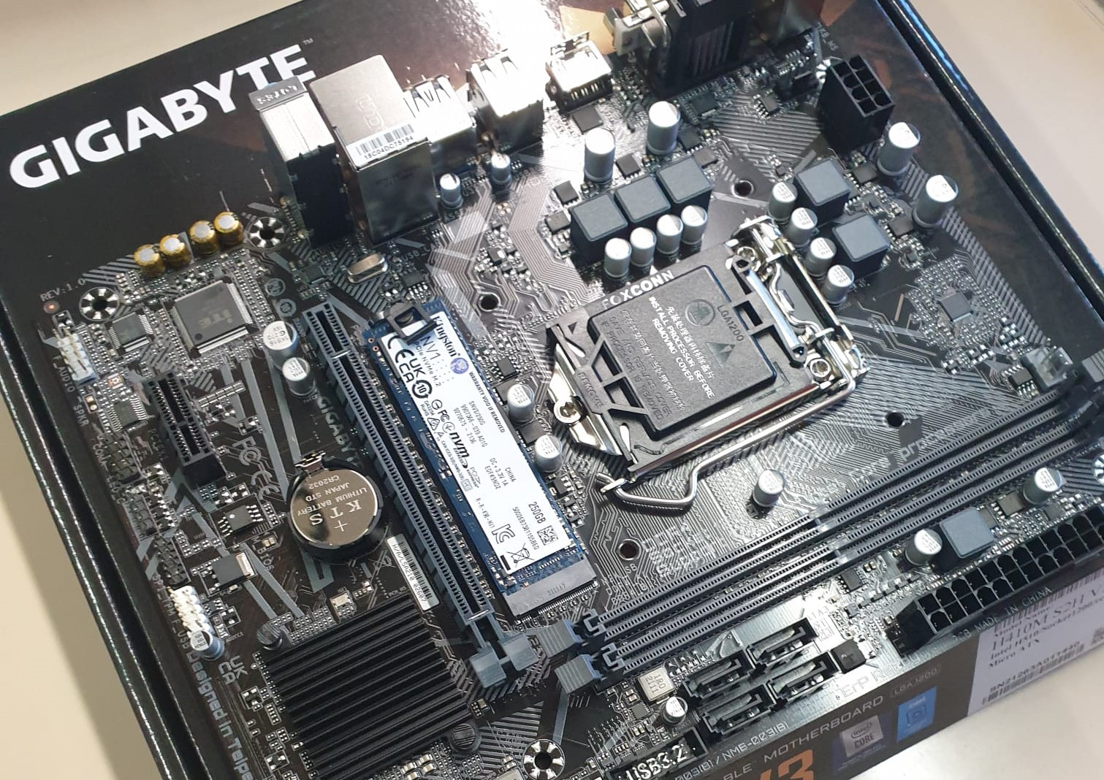

2. montaggio ram sulla scheda madre

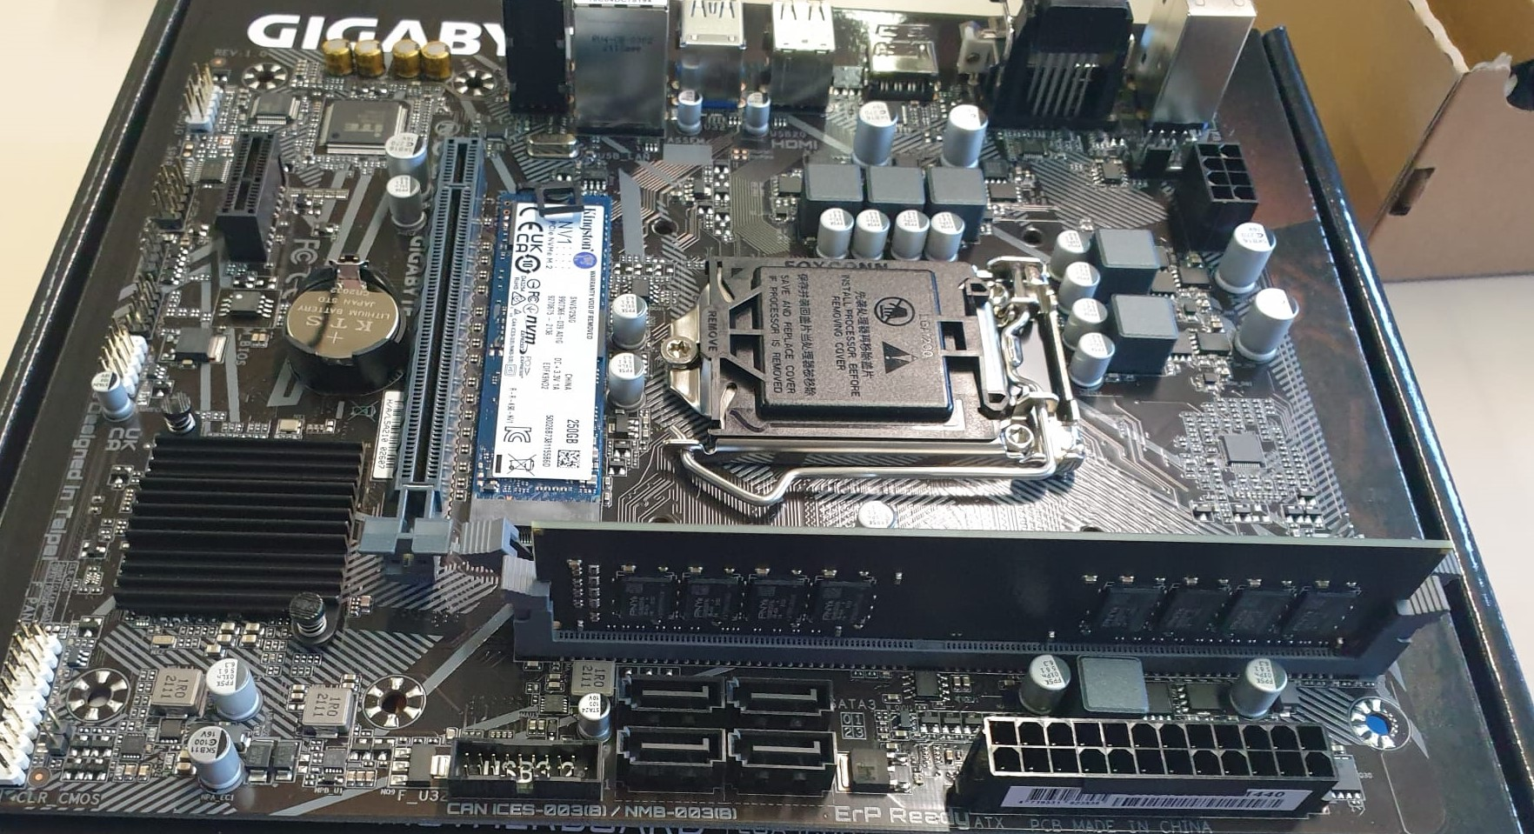

3. montaggio del processore sulla scheda madre
4. montaggio del dissipatore alla cpu sulla scheda madre
5. inserimento del IO shield all interno del case
6. inserimento della scheda madre completa nel case
7. inserimento dell alimentatore nel case
8. uso dell viti e cacciavite per fissare la scheda madre e alimentatore al case
9. collegamento dei cavi del frontal pannel (accensione, reset, usb, jack audio) alla scheda madre
10. collegamento dei fili di alimentazione alla scheda madre e alla ventola del case
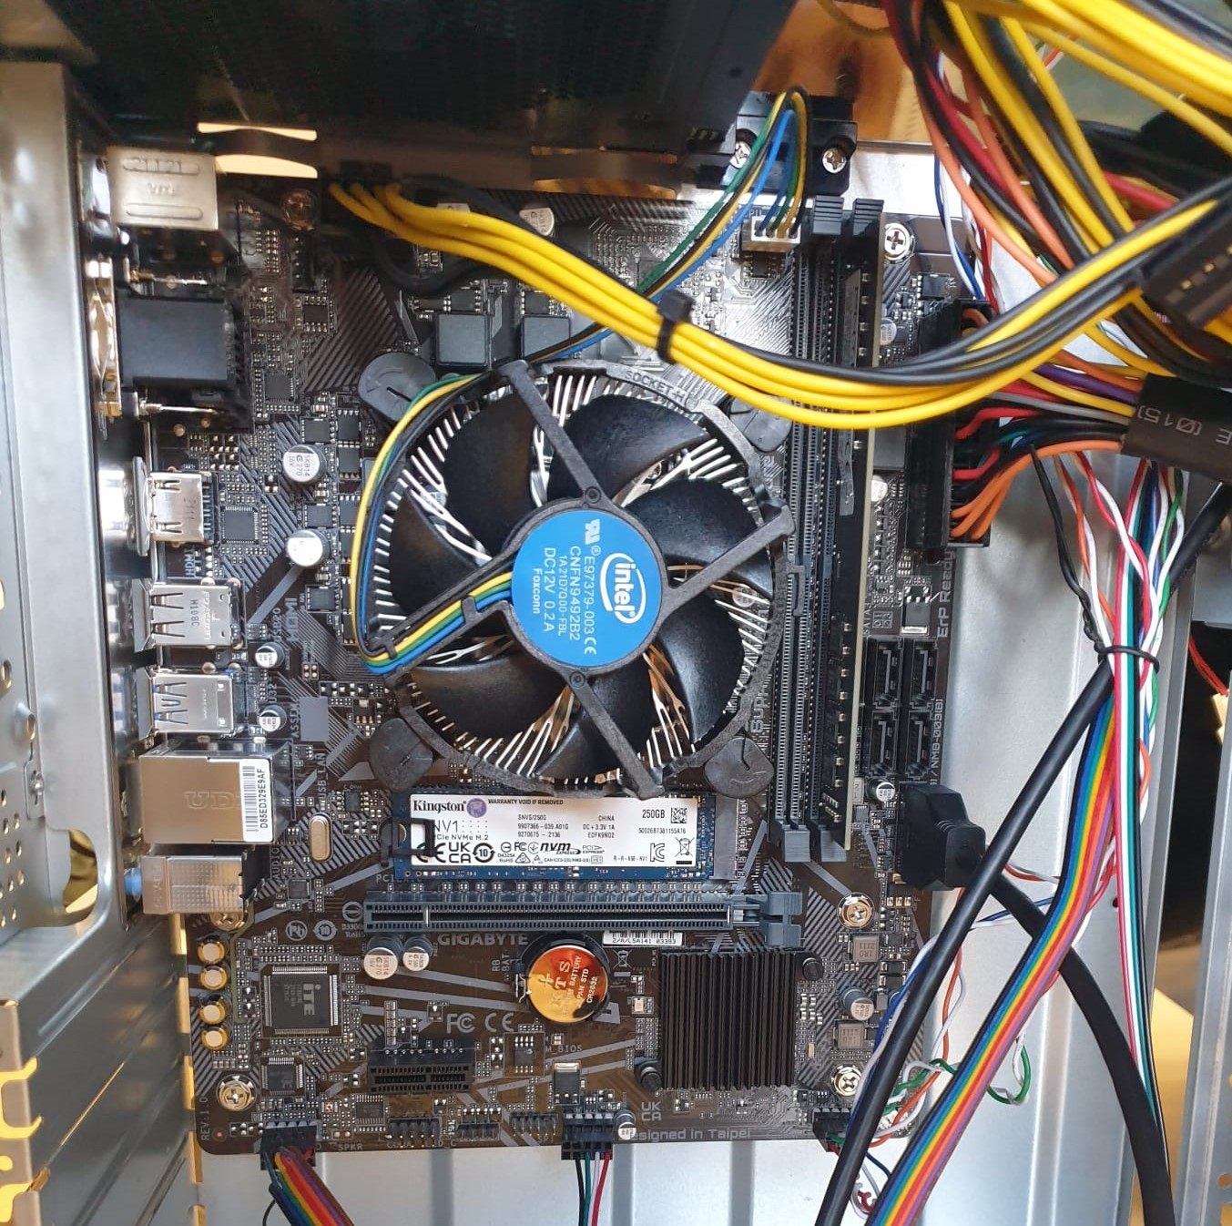

11. test accensione pc
12. in caso sia disabilitato, abilitare l opzione vt-d nel bios

13. installazione del sistema operativo windows 10 tramite chiavetta usb
14. configurazione window 10

15. installazione driver della scheda madre
16. benchmark pc attraverso programmi (heavyload, cpuz, hardwaremonitor)

